3-ancy

Społeczeństwo/zabezpieczenie społeczne

Grażyna Ancyparowicz

Komu służą zmiany w systemie emerytalnym

Czy pamiętacie Państwo nadawane w połowie lat dziewięćdziesiątych, w niedzielę, w bardzo dobrym czasie antenowym, satyryczne audycje piętnujące niegospodarność ZUS? Bo ja tak. Z dzisiejszej perspektywy sądzę, że podważanie wiarygodności tej szacownej instytucji ułatwiło pozyskanie społecznej akceptacji dla reformy pracowniczych ubezpieczeń emerytalnych realizowanej pod hasłem „Bezpieczeństwo dzięki różnorodności”.

Życie zweryfikowało ten slogan. Mamy różnorodność, bo obok ZUS pojawiły się OFE, PPE, PFE, IKE, IKZE. Gorzej z bezpieczeństwem.
Relatywnie wysokie świadczenia, bo składające się z części socjalnej i wypracowanej przez ubezpieczonego, nadal będą otrzymywali Polacy urodzeni przed 1 stycznia 1949 r. oraz ci, którzy przed 1 stycznia 2009 r. nabyli uprawnienia do pełnej klasycznej (zwykłej lub wcześniejszej) emerytury. Mężczyźni i kobiety urodzeni po 31 grudnia 1948 r., ale przed 1 stycznia 1954 r. otrzymają emerytury mieszane, w których część klasyczna stanowi 20 proc., a kapitałowa aż 80 proc. świadczenia. Pozostali, którzy nabędą uprawnienia emerytalne w 2014 r. (lub później) otrzymają świadczenia równe ilorazowi indywidualnie zgromadzonych oszczędności na koncie w ZUS i oczekiwanej długości życia. Idea wydawać się może słuszna – tyle będziemy mieli na starość, ile zaoszczędzimy. Przy kapitale emerytalnym rzędu 250 tys. zł (w cenach z 2012 r.), będą to świadczenia rzędu (ok. 1100 zł brutto, 900 zł netto). Do tego dojdzie okresowa (a po 65 r. dożywotnia) emerytura z OFE w przeciętnej wysokości 80 zł brutto (ok. 64 zł netto).
Nie wszyscy, którzy nabędą uprawnienia do emerytur mieszanych bądź kapitałowych, będą w takiej – względnie korzystnej – sytuacji. Znaczna ich część otrzyma świadczenia niższe od minimalnych (od 1 marca 2012 r. 799 zł brutto, 639 zł netto). Wynika to z kilku powodów. Po pierwsze, zarobki ludzi utrzymujących się z własnej pracy są zbyt małe (nawet w krajach wyżej rozwiniętych i bogatszych niż Polska), aby można przez 30-40 lat aktywności zawodowej zgromadzić środki wystarczające na przeżycie następnych 20-30 lat. Po drugie, nasze oszczędności zżera inflacja, więc nawet wysoka, odkładana systematycznie kwota, po kilku latach ma niewielką siłę nabywczą, a przeprowadzana raz w roku waloryzacja kapitału początkowego i składek nie rekompensuje wzrostu kosztów utrzymania w długiej perspektywie. Ponadto żadna długoterminowa inwestycja na rynku kapitałowym nie daje wyższej stopy zwrotu niż 4-5 proc. rocznie, zatem po opłaceniu kosztów zarządzania portfelem inwestycyjnym, stopa zwrotu z oszczędności emerytalnych może być zerowa lub nawet ujemna. Wprawdzie fundusze o podwyższonym poziomie ryzyka rokują szanse wyższej stopy zwrotu z kapitału, ale zagrażają utratą całości lub części oszczędności emerytalnych. Nie wolno też zapominać, że każda prywatna instytucja finansowa zarabia na swoich klientach - pobiera prowizje, marże i inne opłaty, niezależnie od wyników swej działalności, co zmniejsza sumę oszczędności emerytalnych. Wreszcie bezpieczne fundusze inwestycyjne (a taki charakter mają zarówno OFE, jak i inne programy emerytalne) mają w swych portfelach przede wszystkim obligacje skarbu państwa. Oznacza to, że wypłata emerytur będzie wymagała ich wykupu, a środki na ten cel muszą pochodzić albo z podatków, albo z wyprzedaży mienia publicznego, albo z emisji kolejnych serii papierów. Co stanie się, gdy wszystkie te możliwości się wyczerpią, a dług publiczny przekroczy granice bezpieczeństwa? Emerytalne piramidy finansowe zawalą się, grzebiąc byt milionów Polaków.
Emerytura jest dla większości ludzi w wieku poprodukcyjnym jedynym źródłem utrzymania. Nie może zależeć od zmiennej koniunktury na rynkach finansowych. Jeśli kogoś stać, niech inwestuje nadwyżki dochodów nabywając różne długoterminowe produkty finansowe, ale – zgodnie z kodeksem dobrych praktyk – osobę taką należy uprzedzić o ryzyku, jakie podejmuje. Zapomnieli o tym, sowicie opłacani przez korporacje finansowe, twórcy i propagatorzy reformy emerytalnej. Pamięta jednak o tym zagrożeniu minister finansów i stara się, wszelkimi dostępnymi środkami prawnymi, odwlec katastrofę. Tak należy patrzeć na zmiany w systemie emerytalnym, jakie już się dokonały w latach 2009-2010, temu podporządkowane są propozycje dalszych reform systemu emerytalnego. Ich autorzy rozbudzają i wykorzystują negatywne emocje, przeciwstawiają interes jednych grup społeczno-zawodowych innym. Chodzi o to, by jak najdłużej ukrywać przed społeczeństwem rzeczywiste intencje reformy, by wyprzeć świadomość jej katastrofalnych skutków dla finansów publicznych i gospodarstw domowych.
W związku z podwyższeniem wieku emerytalnego do 67 lat wydłużono okres, do którego dolicza się lata hipotetyczne przy obliczaniu wysokości renty z tytułu niezdolności do pracy. Przy obliczaniu renty z tytułu całkowitej niezdolności do pracy, dolicza się po 0,7 proc. podstawy wymiaru renty za każdy rok okresu brakującego do pełnych 25 lat okresów składkowych oraz nieskładkowych, przypadających od dnia zgłoszenia wniosku o rentę do dnia, w którym rencista ukończyłby określony dla kobiet wiek emerytalny, docelowo 67 lat (art. 1 pkt 13).
Wdrożona z dniem 1 stycznia 2013 r. nowelizacja przepisów emerytalnych powoli, lecz nieuchronnie zmierza do zwolnienia państwa z obowiązku dofinansowywania świadczeń emerytalno-rentowych. Temu służy sukcesywne podwyższanie wieku emerytalnego, wydłużenie stażu ubezpieczeniowego, wprowadzenie emerytur częściowych. Pod hasłem ujednolicenia i włączenia do systemu powszechnego wszelkich odrębnych systemów emerytalnych zapowiadane jest całkowite odejście od modelu zaopatrzeniowego rolników, osób zatrudnionych w tzw. resortach siłowych, a nawet sędziów i prokuratorów. Nie ma przy tym znaczenia, że skutki tych zmian pojawią się dopiero w długiej perspektywie, równie istotny jest efekt doraźny: obniżenie kosztów obsługi długu. „Spadek tych wydatków będzie wynikać bezpośrednio z mniejszych potrzeb pożyczkowych państwa i obniżenia poziomu długu publicznego, jak również z korzystniejszego postrzegania Polski przez inwestorów, w szczególności na rynkach międzynarodowych”. Taki komunikat otrzymała Unia Europejska. Reforma emerytalna ma więc dopomóc w uzyskaniu pozytywnej opinii Rady Ecofin o stanie polskich finansów publicznych. Bez tego nie będzie możliwe zakończenie w 2013 r. procedury nadmiernego deficytu. A jest to warunek niezbędny, by w 2014 r. złagodzić politykę fiskalną i żeby Polacy znów, po roku wyrzeczeń, poczuli się fajnie. Tak fajnie, że w 2015 r. wybory prezydenckie i parlamentarne przyniosą po raz trzeci zwycięstwo Platformie Obywatelskiej lub innej neoliberalnej partii politycznej. Jest to warunek niezbędny, by można było kontynuować reformę emerytalną. Uwieńczy ją ostateczne wywłaszczenie Polaków, którzy nie będą w stanie utrzymać własnych mieszkań, na czym skorzystają instytucje finansowe oferujące emerytom odwróconą hipotekę. Kampania reklamowa już trwa.

Oszczędności budżetu państwa po nowelizacji ustawy emerytalnej w 2012 r. (w mld zł)

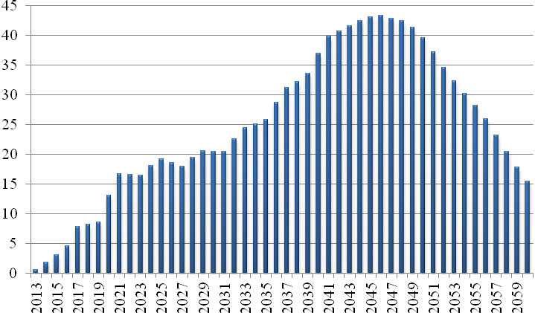
Źródło: Uzasadnienie do ustawy z dnia 11 maja 2012 r. o zmianie ustawy o emeryturach i rentach z Funduszu Ubezpieczeń Społecznych i niektórych innych ustaw (Dz. U. 2012 poz. 637) s. 59

